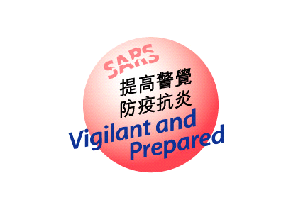

SARS學習單元──
總結、反思與前瞻

目錄
I 引言
II 教學目的
III 教學活動建議 | SARS事件觸及不同範疇的價值議題：由個人衞生與健康生活習慣的重提，疫症恐慌引發對親人關係及生命的珍視，醫護人員的付出及社會各界守望相助，到中港不可或割的關係，至疫症體現的全球化影響等，均帶出不同角度的價值議題的思考。  有見及此，我們嘗試提出不同的教學活動建議，包括「生活事件」教學模式、專題研習、或透過現有課程，供學校參考及運用，盼教師能作適當的調適，靈活剪裁，以多元化的策略，全校參與的模式，發展校本的價值教育課程。 | - 「生活事件」  教學模式  - 專題研習  - 現有課程
IV 參考資料  《疫境情真 生命光輝  ──好人好事實錄》* 及反思問題舉隅 | 真實的故事最能觸動人心，它們本身就是最佳的價值教育教材。《疫境情真 生命光輝──好人好事實錄》結集了逾百篇SARS肆虐期間的真實記錄，每個個案都涵載了生活的反思。因此我們嘗試點出實錄中每個部分的價值反思重點，並列舉提問問題，盼能助教師透過文章分享，引發學生的價值反思。 | - 人物篇  - 家校篇  - 社會篇
V 專題探討 | 良好的提問能幫助學生澄清他們的觀念，同時開放地認識其他新意見。教師可就著一、兩個概念或價值，如「誰是真英雄」、「何為專業精神」作深入探討，幫助學生建構其價值觀念，以及認識探討問題的思想方法。 | a. 「誰是真英雄？」  b. 「何為專業精神」
VI 延展活動 ──  教學示例舉隅 | 實踐是最佳的鞏固及深化學習的方法，但價值的建立並非一蹴而就，教師在課堂上不可能要求學生立即實踐，只可以把討論深化，如作處境性的討論或辯論，或抉擇遊戲，或寫文章抒發他/她們的體會等。這些做法有助學生將討論中建立的抽象觀念轉化成他/她們自己的東西。 | - 想深一層  - 人生金句  - 給香港人的信  - 真人真事實錄  - 教案示例
VI I 家長篇

*《疫境情真 生命光輝──好人好事實錄》已於2003年9月派發給全港中、小學校

